**Новые медицинские издания по специальностям «Лечебное дело», «Клиническая лабораторная диагностика» и другим направлениям в электронном виде**

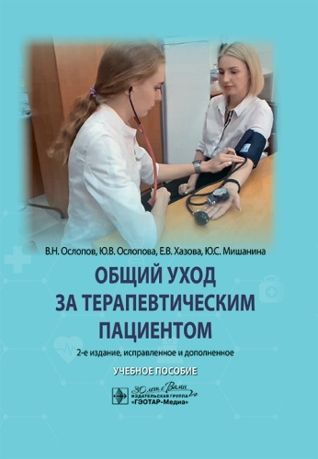**Общий уход за терапевтическим пациентом** : учебное пособие / В. Н. Ослопов, Ю. В. Ослопова, Е. В. Хазова, Ю. С. Мишанина. - 2-е изд., испр. и доп. - Москва : ГЭОТАР-Медиа, 2025. - 576 с. - ISBN 978-5-9704-9048-8, DOI: 10.33029/9704-9048-8-GCTR-2025-1-576. - Текст : электронный // ЭБС "Консультант студента" : [сайт]. - URL: <https://www.studentlibrary.ru/book/ISBN9785970490488.html> (дата обращения: 12.05.2025). - Режим доступа: по подписке.

В учебном пособии изложены основные вопросы ухода за пациентами в терапевтической клинике с учетом современной специфики сестринского дела. Особое внимание уделено подробному разбору медицинских процедур и манипуляций, выполняемых средним медицинским персоналом.

Рассмотрены проблемы дезинфекции и реанимационных мероприятий. Описаны использование пульсоксиметра, пикфлоуметра, взятие мазков из носоглотки и ротоглотки для диагностики с применением полимеразной цепной реакции. Добавлены контрольные вопросы к каждой главе.

**Предназначено студентам медицинских вузов для изучения дисциплины «Общий уход за больными»**, а также прохождения учебной практики (I курс) и производственной практики «Помощник младшего медицинского персонала» (I курс), «Помощник палатной медицинской сестры» и «Помощник процедурной медицинской сестры» (II–III курс).

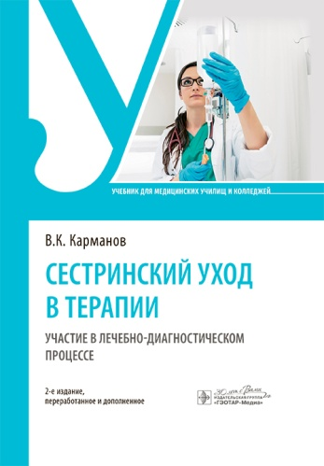**Карманов, В. К.** Сестринский уход в терапии. Участие в лечебно-диагностическом процессе : учебник / В. К. Карманов. - 2-е изд., перераб. и доп. - Москва : ГЭОТАР-Медиа, 2025. - 528 с. - ISBN 978-5-9704-8580-4, DOI: 10.33029/9704-8580-4-KNT-2025-1-528. - Текст : электронный // ЭБС "Консультант студента" : [сайт]. - URL: <https://www.studentlibrary.ru/book/ISBN9785970485804.html> (дата обращения: 12.05.2025). - Режим доступа: по подписке.

В учебнике изложены современные технологии сестринского ухода за больными в подразделениях поликлиники (амбулатории) и терапевтическом отделении стационара, даны определения, подробно освещены факторы риска, клиническая картина, лечение, реабилитация и профилактика наиболее распространенных заболеваний терапевтического профиля. Уход за больными рассмотрен с учетом ведущих моделей сестринского дела: добавочно-дополняющей (В. Хендерсон), дефицита самоухода (Д. Орэм), «Здоровье через развитие» (М. Аллен), партнерской практики. Отражены новейшие данные по оказанию доврачебной помощи пациентам с неотложными состояниями и заболеваниями, современные подходы к лечебному питанию, даны прописи основных лекарственных препаратов.

Текущий контроль усвоения материала представлен тестовыми заданиями и проблемно-ситуационными задачами с эталонами решений по всем приведенным нозологическим формам заболеваний.

Учебник предназначен студентам медицинских училищ и колледжей.

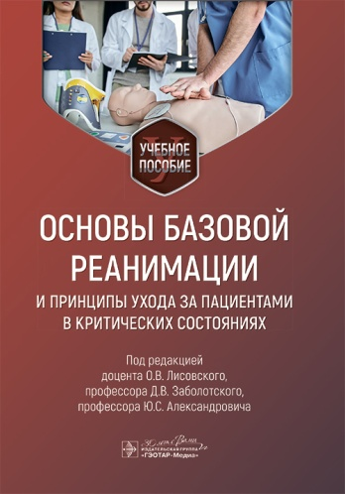

**Основы базовой реанимации и принципы ухода за пациентами в критических состояниях** : учебное пособие / под ред. О. В. Лисовского, Д. В. Заболотского, Ю. С. Александровича. - Москва : ГЭОТАР-Медиа, 2025. - 184 с. - ISBN 978-5-9704-8419-7, DOI: 10.33029/9704-8419-7-LLZ-2025-1-184. - Текст : электронный // ЭБС "Консультант студента": [сайт]. - URL: <https://www.studentlibrary.ru/book/ISBN9785970484197.html> (дата обращения: 12.05.2025). - Режим доступа: по подписке.

Направлено на формирование у студентов профессиональных умений и практических навыков оказания экстренной и неотложной медицинской помощи и ухода за пациентами при развитии критических состояний, в частности остановке кровообращения. Для наглядности представлены алгоритмы выполнения сердечно-легочной реанимации и оценочные листы, которые могут быть использованы на практических занятиях при работе с манекенами, во время самостоятельной работы студентов и как дополнительный источник при подготовке ко второму этапу первичной аккредитации специалистов.

Издание предназначено студентам медицинских вузов, а также слушателям системы повышения квалификации и профессиональной переподготовки, инструкторам по оказанию первой помощи.

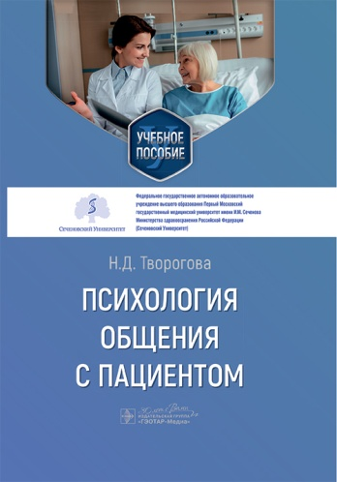**Творогова, Н. Д.** Психология общения с пациентом : учебное пособие / Н. Д. Творогова. - Москва : ГЭОТАР-Медиа, 2025. - 448 с. - ISBN 978-5-9704-8973-4, DOI: 10.33029/9704-8973-4-PSIH-2025-1-448. - Текст : электронный // ЭБС "Консультант студента" : [сайт]. - URL: <https://www.studentlibrary.ru/book/ISBN9785970489734.html> (дата обращения: 12.05.2025). - Режим доступа: по подписке.

Предназначено для учащихся специалитета **«Клиническая психология»** и для студентов медицинского вуза, предназначено для их аудиторных и внеаудиторных занятий при освоении ими учебной дисциплины «Психология общения с пациентом».

Пособие снабжено информационным материалом, тестами учебных достижений, списком рекомендованной литературы.

Многое продолжает меняться в отечественной психологической науке; все более утверждается саноцентристский подход в медицине, в соответствии с которым в центре внимания находится не только борьба с болезнями, но и «выращивание» здоровья (при этом никто не отвергает значимости борьбы с болезнями).

Учащимся разных факультетов медицинских вузов полезно знать о психологии общения с пациентом; важно и приглашать в дальнейшей своей профессиональной деятельности в качестве сотрудников медицинских и клинических психологов. Именно поэтому данным пособием может пользоваться широкий круг учащихся не только психологического, но и других факультетов медицинских вузов.

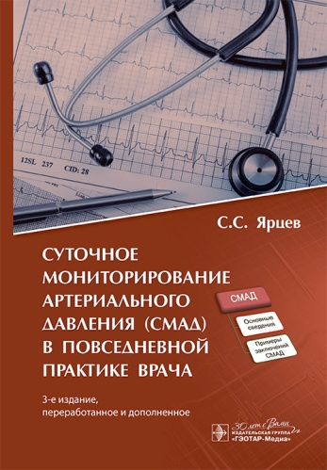**Ярцев, С. С.** Суточное мониторирование артериального давления (СМАД) в повседневной практике врача / С. С. Ярцев. - 3-е изд., перераб. и доп. - Москва : ГЭОТАР-Медиа, 2025. - 64 с. - ISBN 978-5-9704-9225-3. - Текст : электронный // ЭБС "Консультант студента" : [сайт]. - URL: <https://www.studentlibrary.ru/book/ISBN9785970492253.html> (дата обращения: 12.05.2025). - Режим доступа: по подписке.

Практическое пособие содержит основные сведения и рекомендации по проведению, анализу и формированию диагноза суточного мониторирования артериального давления (СМАД). Даны наиболее часто встречающиеся примеры оценки результатов исследований СМАД и соответствующие им заключения.

Издание может быть полезно при освоении методики исследования и оценке результатов СМАД «с нуля».

Предназначено врачам отделений функциональной диагностики, **кардиологам, врачам-терапевтам, врачам общей практики**, а также студентам, субординаторам и ординаторам медицинских вузов.

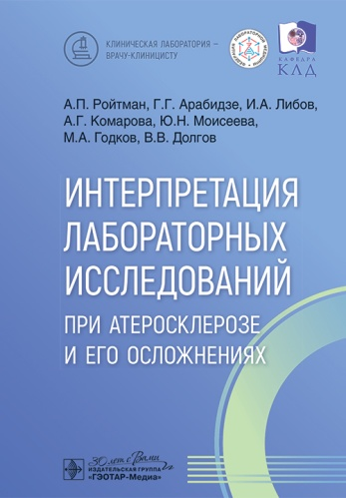**Интерпретация лабораторных исследований при атеросклерозе и его осложнениях** : практическое руководство/ А. П. Ройтман, Г. Г. Арабидзе, И. А. Либов [и др.]. - Москва : ГЭОТАР-Медиа, 2025. - 128 с. - ISBN 978-5-9704-9306-9. - Текст : электронный // ЭБС "Консультант студента" : [сайт]. – URL: <https://www.studentlibrary.ru/book/ISBN9785970493069.html> (дата обращения: 12.05.2025). - Режим доступа: по подписке.

Цель книги — помочь врачам интерпретировать и использовать на практике результаты лабораторных исследований при сердечно-сосудистых заболеваниях. Издание подготовлено в виде «карманного руководства» по атеросклерозу и его основным клиническим проявлениям. В нем да но диагностическое значение лабораторных показателей, характеризующих функциональную активность миокарда и возможные патологические процессы в коронарных и магистральных артериях при осложнениях, связанных с атеросклерозом. На клинических примерах интерпретируются результаты диагностики и лечения нозологических форм, обусловленных атеросклерозом.

Руководство предназначено практикующим врачам-неврологам, кардиологам, терапевтам, врачам клинической лабораторной диагностики, может быть использовано в качестве учебного пособия ординаторами, аспирантами и студентами старших курсов медицинских вузов.

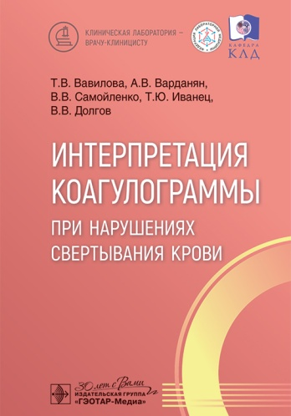**Интерпретация коагулограммы при нарушениях свертывания крови** / Т. В. Вавилова, А. В. Варданян, В. В. Самойленко [и др.]. - Москва : ГЭОТАР-Медиа, 2025. - 176 с. - ISBN 978-5-9704-9297-0. - Текст : электронный // ЭБС "Консультант студента" : [сайт]. - URL: <https://www.studentlibrary.ru/book/ISBN9785970492970.html> (дата обращения: 12.05.2025). - Режим доступа: по подписке. - Текст: электронный

Цель руководства — помочь врачам интерпретировать и использовать на практике результаты лабораторных исследований, отражающих нарушения свертывания крови. В нем дано диагностическое значение лабораторных показателей, характеризующих функциональную активность и возможные патологические процессы тромбообразования и кровотечений, вероятных нарушений свертывания крови в практике терапевта, хирурга, гематолога, акушера-гинеколога, педиатра. Приведены клинические примеры интерпретации результатов диагностики и лечения нозологических форм. Руководство подготовлено для использования в повседневной медицинской практике.

Издание предназначено практикующим врачам, врачам **клинической лабораторной диагностики**, а также ординаторам, аспирантам и студентам старших курсов медицинских вузов.

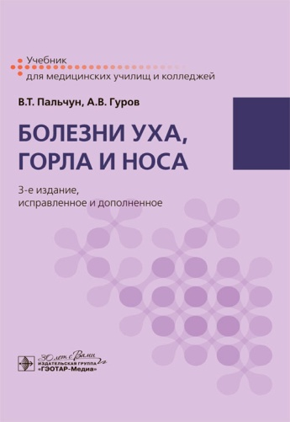**Пальчун, В. Т.** Болезни уха, горла и носа : учебник / В. Т. Пальчун, А. В. Гуров. - 3-е изд., испр. и доп. - Москва : ГЭОТАР-Медиа, 2025. - 336 с. - ISBN 978-5-9704-8720-4. - Текст : электронный // ЭБС "Консультант студента" : [сайт]. - URL: <https://www.studentlibrary.ru/book/ISBN9785970487204.html> (дата обращения: 12.05.2025). - Режим доступа: по подписке.

Третье издание учебника для медицинских училищ и колледжей по специальности «Оториноларингология» (болезни уха, горла и носа) подготовлено авторами с учетом новейших достижений в медицине, и в частности в оториноларингологии, произошедших за последние пять лет. Изменения и дополнения касаются прежде всего особенностей современных терапевтических подходов применительно к каждому заболеванию верхних дыхательных путей и уха, включая патологию слухового и вестибулярного анализаторов.

Следует отметить, что достаточно полное и современное изложение учебного материала позволяет рекомендовать это издание также в качестве информационного (справочного) пособия **для врачей общей практики**.

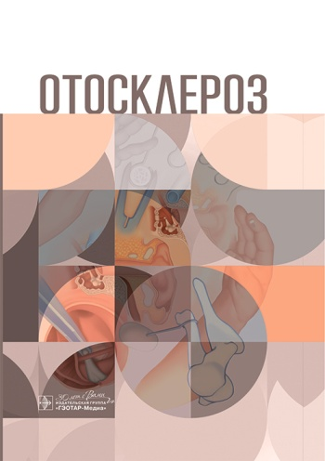**Отосклероз** : монография / А. И. Крюков, Ю. К. Янов, Е. В. Гаров [и др.]. - Москва : ГЭОТАР-Медиа, 2025. - 200 с. - ISBN 978-5-9704-8855-3, DOI: 10.33029/9704-8855-3-OTO-2025-1-200. - Текст : электронный // ЭБС "Консультант студента" : [сайт]. - URL: <https://www.studentlibrary.ru/book/ISBN9785970488553.htm> (дата обращения: 13.05.2025). - Режим доступа: по подписке.

В данном издании представлена история развития хирургического лечения тугоухости у больных отосклерозом в нашей стране, проведен анализ различных классификаций заболевания, изложен алгоритм современной его диагностики, обоснована необходимость патогенетической терапии активных форм заболевания и представлены особенности стапедопластики. Монография также содержит авторские разработки по диагностике и лечению тугоухости у пациентов с отосклерозом.

Издание предназначено врачам-оториноларингологам и сурдологам-оториноларингологам, а также ординаторам, аспирантам и студентам старших курсов медицинских вузов.

**Респираторная медицина** : руководство : в 5 т. Т. 5. / под ред. А. Г. Чучалина - Москва : ПульмоМедиа, 2025. - ISBN 978-5-6052509-2-0. - Текст : электронный // ЭБС "Консультант студента" : [сайт]. - URL : <https://www.studentlibrary.ru/book/ISBN9785605250920.html> (дата обращения: 13.05.2025). - Режим доступа : по подписке.

Пятый том руководства "Респираторная медицина" посвящен актуальным вопросам современной пульмонологии - патофизиологии и лечению дыхательной недостаточности, среди которых особое место занимают обновленные разделы по респираторной поддержке и трансплантации легких. Несомненный интерес читателей вызовет раздел по бронхолегочной реабилитации, медико-социальная значимость которой резко возросла в период после пандемии новой коронавирусной инфекции. Впервые представлены данные о применении в лечебно-реабилитационных программах медицинских газов, а также об инновационной организационной модели данного метода лечения - респираторном салоне. Традиционно значимыми являются вопросы организации пульмонологической помощи населению, включая новейшие методы удаленного мониторинга пациентов в домашних условиях, и медицинской экспертизы при бронхолегочных заболеваниях, современные подходы к которым представлены в данном томе. Заключительный раздел объединяет вопросы формирования современной модели врача легочной медицины и его профессиональной самоподготовки, что имеет основополагающее значение в развитии современной пульмонологии.

В настоящем издании, составленном с учетом актуальных клинических рекомендаций, рассматриваются вопросы клиники, диагностики и лечения основных заболеваний респираторной системы.

Руководство предназначено для повышения квалификации широкого круга врачей: терапевтов, пульмонологов, фтизиатров, аллергологов и иммунологов, онкологов, хирургов, оториноларингологов, педиатров, инфекционистов, патологоанатомов и представителей смежных специальностей. Также издание адресовано студентам старших курсов медицинских вузов, ординаторам, аспирантам и может быть использовано в качестве учебника для подготовки к практическим занятиям и итоговой государственной аттестации.

Составитель главный библиограф Е. В. Спивакова